Białystok, dn. 09.04.2021 r.

**Dotyczy sprawy: TZ.220.10.2021.ZO.17**

**Homogenizator mechaniczny – 1 szt.**

Bardzo proszę o udzielenie odpowiedzi na  poniższe pytania do w.w postępowania:

1. Czy Zamawiający dopuści homogenizator posiadający moc silnika wejściową – 125 W, oraz moc  silnika wyjściową wynoszącą  - 75 W ?

**Odp.: Zamawiający nie dopuszcza homogenizatora posiadającego moc silnika wejściową – 125 W, oraz mocy silnika wyjściową wynoszącą  - 75 W. Zamawiający podtrzymuje zapisy.**

1. Czy Zamawiający dopuści homogenizator o wymiarach (szer. × wys. × gł.) 56 x 178 x 66 mm ?

**Odp.: Zamawiający dopuszcza homogenizator o wymiarach (szer. × wys. × gł.) 56 x 178 x 66 mm ?**

1. Czy Zamawiający dopuści homogenizator o zakresie  obrotów 8000 - 30000 rpm, posiadający  bezstopniową regulacją prędkości obrotów ?

**Odp.: Zamawiający nie dopuszcza homogenizatora posiadającego bezstopniowej regulacji prędkości obrotów. Zamawiający podtrzymuje zapisy.**

1. Czy Zamawiający dopuści homogenizator wyposażony w końcówkę rozdrabniającą o średnicy statora wynoszącej 5 mm, długości wałka 92 mm, zakresie  roboczym: 0,5 - 10 ml,  poniższym wyglądzie i specyfikacji ?

Głębokość zanurzenia: 20 - 75 mm   
Materiały mające kontakt z medium: PTFE, AISI 316L   
Odporność na rozpuszczalniki: tak   
Temperatura maks.: 180 °C   
Metody sterylizacji: wszystkie

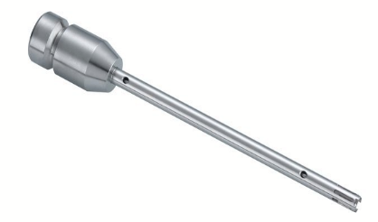

**Odp.: Zamawiający nie dopuszcza. Zamawiający podtrzymuje zapisy.**

**Z uwagi na wprowadzone zmiany Zamawiający wprowadza nowy załącznik nr 1-3.**